МОУ «Первомайская средняя общеобразовательная школа»
Лямбирского муниципального района Республики Мордовия

Приказ

от 01.09.2022. № 42/31-Д

«О создании школьной службы примирения»

Во исполнение Указа Президента Российской Федерации от 29.05.2017 года № 240 "Об объявлении в Российской Федерации Десятилетия детства, Федерального закона №273-ФЗ от 29.12.2012г. «Об образовании в Российской Федерации», письма Министерства образования Российской Федерации № 07-4317 от 18.12.2015г.
«О профилактике безнадзорности и правонарушений несовершеннолетних», «О направлении рекомендаций» и разрешения конфликтных ситуаций между участниками образовательного процесса

ПРИКАЗЫВАЮ:

- Утвердить состав Школьной Службы Примирения на 2022-2023 учебный год (Приложение 1).
- Возложить ответственность за руководство Школьной Службой Примирения на заместителя директора по ВР Сайфулловой А.Р.
- Утвердить:
Положение о Школьной Службе Примирения
План работы Школьной Службы Примирения на 2022 - 2023 учебный год
Функциональные обязанности участников Школьной Службы примирения
Ответственному за ведение школьного сайта, разместить на сайте школы и систематически обновлять информацию о деятельности Школьной Службы Примирения.
Вести отчетность по проведению восстановительных программ по утвержденной форме (Приложение 5)
- Контроль за исполнением данного приказа оставляю за собой.
Или
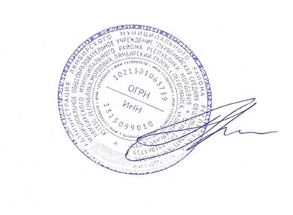
- Назначить Сайфуллову А.Р.– заместителя директора по воспитательной работе координатором школьной службы примирения.

Директор_______/С.Б.Таратынов/

